班级动态(1.8)
一、晨间来园
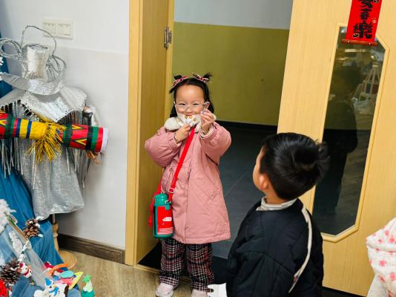 | 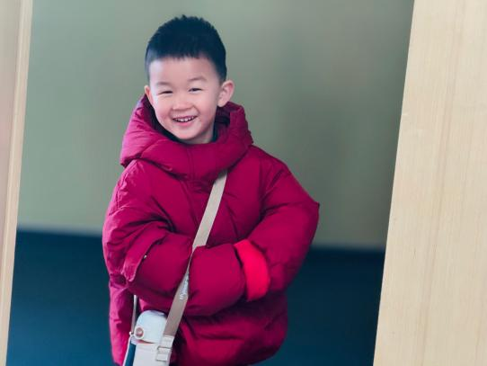 | 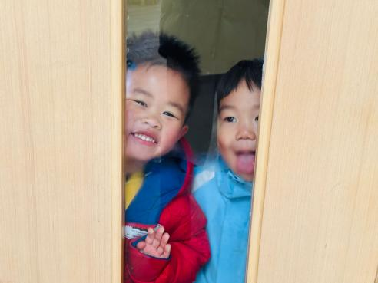
能够自主绕水杯的幼儿有：胡馨艺、邵成言、万礼瑄、贾昕语、万瑾妍、王沅莘、杨雨泽、李子恒、赵弘阳、邱语涵、胡默、叶宛芮、朱星亿、肖怡萱、高菁忆、徐苜、钱莱、高苡恬。
能够根据自己的实际情况进行签到的幼儿有：胡默、叶宛芮、朱星亿、万礼瑄、徐苜、钱莱、肖怡萱、高菁忆、胡馨艺、贾昕语、万瑾妍、王沅莘、杨雨泽、李子恒、赵弘阳、邱语涵、高苡恬。
二、区域游戏
近期，在分享交流环节，孩子们能用开火车的形式简单的交流自己在什么区玩了什么游戏。集体分享环节能够在老师的问题引导下和小朋友分享自己的游戏玩法及经验、游戏的问题或发现。
能够乐意在集体前分享游戏的幼儿有：胡默、高菁忆、李子恒、钱莱、陶清昀、万瑾妍、王沅莘、杨雨泽、李宇阳、叶宛芮、邵成言、赵弘阳、朱星亿、胡馨艺、邱语涵、贾昕语、钱嘉苗、肖怡萱
能认真倾听他人的游戏经验并进行积极互动的幼儿有：李子恒、万瑾妍、赵弘阳、叶宛芮 、胡默、杨雨泽、邱语涵、贾昕语、朱星亿
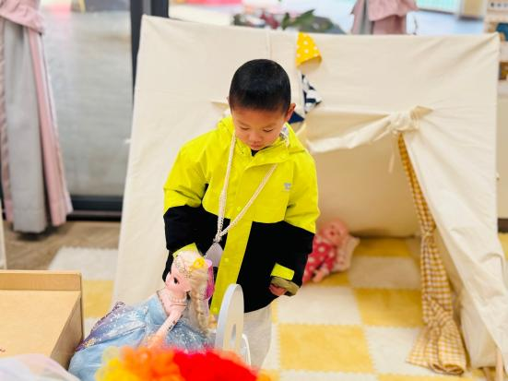 | 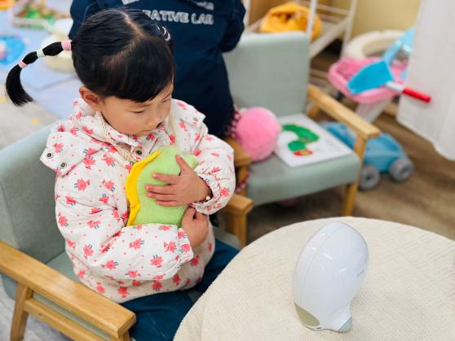 | 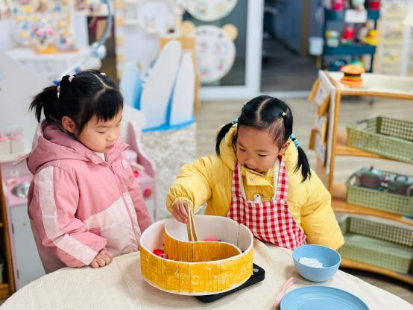
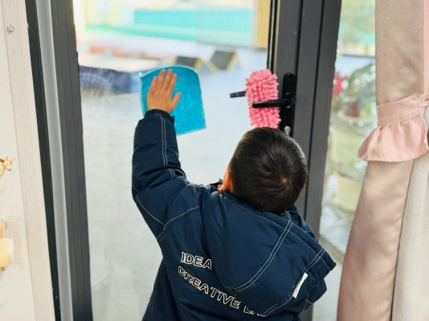 | 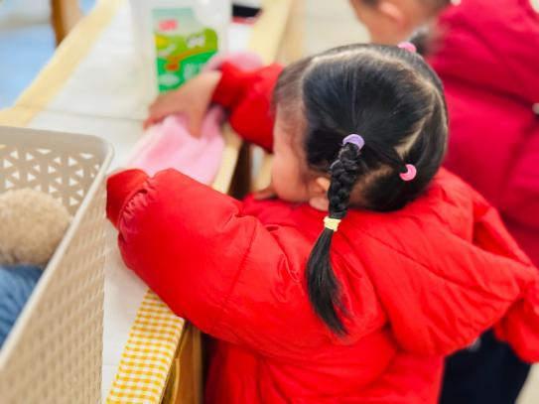 | 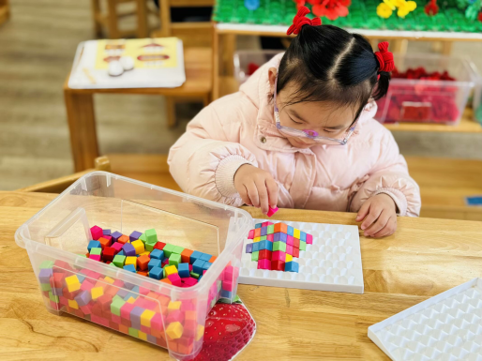

三、语言：冬爷爷的礼物
《冬爷爷的礼物》是一则充满童趣的故事，故事运用了拟人手法给冬天和雪花都赋予生命。本次活动通过讲述丽丽生病，冬爷爷来送小雪花给丽丽作为礼物的故事，使幼儿明白冬天会下雪，并初步感受到人和大自然之间相互关爱的情感。故事中丽丽的生病能引起幼儿的同情，冬爷爷的关爱之心更能激发幼儿对冬天的喜爱。
在本次活动中，能够理解故事内容，感知冬天会下雪，并能大胆地表达自己的想法的幼儿有：贾昕语、万瑾妍、王沅莘、杨雨泽、李子恒、钱嘉苗、赵弘阳、邱语涵、叶宛芮、高菁忆、胡馨艺、万礼瑄、徐苜、钱莱、高苡恬。
在本次活动中，喜欢倾听故事，初步感受人和大自然相互关爱的情感的幼儿有：钱嘉苗、赵弘阳、邱语涵、胡默、叶宛芮、朱星亿、肖怡萱、高菁忆、胡馨艺、邵成言、万礼瑄、徐苜、钱莱、贾昕语、万瑾妍、王沅莘、杨雨泽、蒋奕宸、李子恒、高苡恬。
四、户外活动——滑滑梯
玩滑滑梯对小班幼儿成长意义重大。在身体发育上，攀爬滑梯锻炼腿部肌肉，下滑过程提升平衡感与协调性，不同材质的滑梯表面及下滑速度变化，还能刺激感官系统发育。心理层面，克服恐惧完成滑行，可增强幼儿自信心，让他们勇于尝试新事物，欢乐的体验也有助于释放压力、调节情绪。此外，排队玩滑梯时，幼儿通过交流互动、分享感受学会合作与沟通，同时在遵守排队、依次玩耍等规则的过程中，逐渐树立规则意识，为适应集体生活奠定基础。
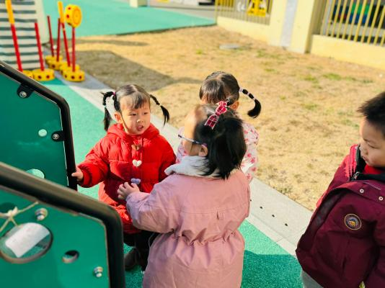 | 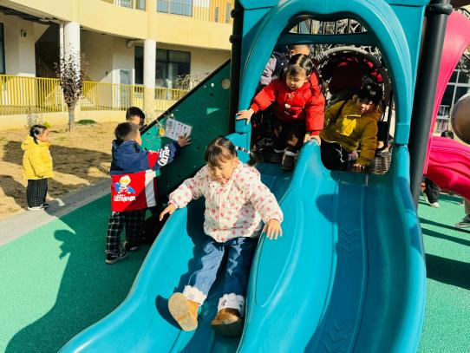 | 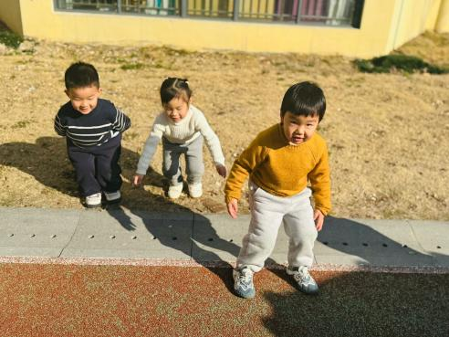  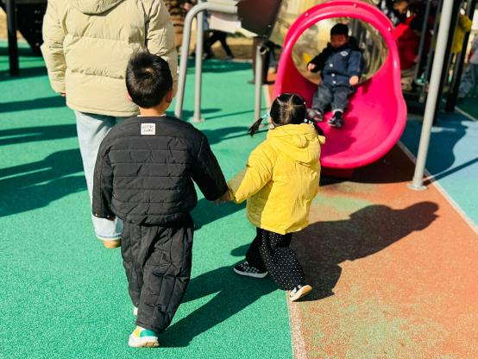
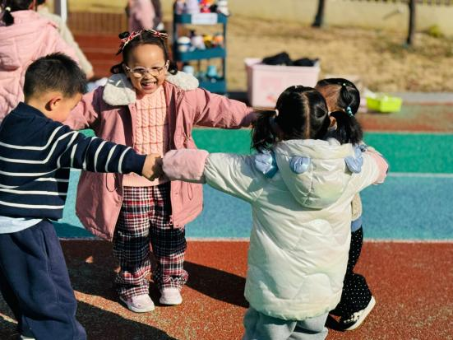 | 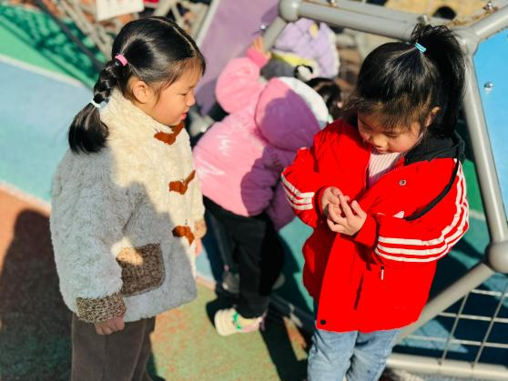
五、午餐活动
今天的午餐是暖冬三文鱼烩饭、白萝卜排骨汤。在吃饭前我们对食物的营养价值对幼儿进行了详细的介绍，激起幼儿吃饭的欲望。
能够全部吃完的幼儿有：贾昕语、万瑾妍、王沅莘、杨雨泽、蒋奕宸、李子恒、钱嘉苗、赵弘阳、邱语涵、胡默、叶宛芮、朱星亿、肖怡萱、高菁忆、胡馨艺、邵成言、万礼瑄、徐苜、钱莱、高苡恬。
还要添饭的幼儿有：杨雨泽、蒋奕宸、李宇阳。
六、午睡
在1点前入睡的幼儿为：叶宛芮、朱星亿、肖怡萱、高菁忆、胡馨艺、贾昕语、万瑾妍、王沅莘、杨雨泽、蒋奕宸、李子恒、钱嘉苗、赵弘阳、邱语涵、胡默、邵成言、万礼瑄、徐苜、钱莱、高苡恬。
七、家园共育
为进一步提高我园膳食管理工作，更好促进幼儿健康成长，现需要您填写一份《膳食调查问卷》，请各位家长仔细阅读，认真填写！注意必须填上班级名称，否则作无效卷。填写好后于明天早上孩子来园时务必带来，感谢配合！

